**Лабораторная работа №3  
по курсу «Компьютерный анализ статистических данных»  
на тему «Статистические тесты  
Исключение случайных выбросов»**

## Цель работы

Изучить общие принципы проверки статистических гипотез с помощью статистических тестов. Научиться проверять статистические гипотезы о среднем значении. Ознакомиться с понятием случайного выброса и способами исключения выбросов из выборки.

## Теоретические сведения

### Проверка статистических гипотез

**Статистическая гипотеза** – это любое предположение о выборке или нескольких выборках, касающееся их статистических свойств (распределение, среднее значение, стандартное отклонение и т.д.)

Примеры гипотез:

1. Средняя урожайность зерна в Самарской области равна 14ц/га.
2. Большинство ИТ-специалистов имеют доход выше среднего.
3. Уровень преступности (среднее число преступлений) в городе N-ске выше в Заречном районе (чем в остальных – Центральном, Заводском и Ленинском).
4. Стандартное отклонение случайной величины *X* меньше 100.
5. Данный судья чаще принимает решение в пользу истца, чем ответчика.
6. Число запросов к сайту за сутки имеет нормальное распределение.

Гипотезы обозначаются буквой H (hypothesis) с цифрой. Основная гипотеза обозначается цифрой 0 и называется **нулевой (H0)**.

Кроме того, обычно описывают другие возможные ситуации, кроме основной. Такие гипотезы называются **альтернативными** и обозначаются H1, H2, H3... Чаще всего выдвигается одна альтернативная гипотеза.

Для предыдущих примеров:

1. H0: mX = 14

H1: mX ≠ 14

Другой вариант:

H0: mX = 14

H1: mX > 14

H2: mX < 14

1. H0: mИТ > mз/п

H1: mИТ < mз/п

1. H0: mЗареч. > mЦентр. и mЗареч. > mЗавод. и mЗареч. > mЛен.

H1: mЗареч. ≤ mЦентр. или mЗареч. ≤ mЗавод. или mЗареч. ≤ mЛен.

1. H0: SX ≥ 100

H1: SX < 100

1. H0: p (1) > p(0)

где 1 означает решение в пользу истца, 0 – решение в пользу ответчика

H1: p (1) ≤ p(0)

1. H0: F(x) ~ N(m, S) (нормальный закон распределения)

H1: F(x) – закон, отличный от нормального

**Решение** заключается в том, чтобы одну из гипотез принять (т.е. решить, что она верная), а все остальные отклонить (т.е. решить, что они неверные).

При принятии любого решения можно ошибиться. Различают **два рода** **ошибок**:

|  |  |  |
| --- | --- | --- |
| *Гипотеза* | *Решение* | |
| *Принять* H0 | *Отклонить* H0 |
| H0 *верна* | Нет ошибки | Ошибка 1-ого рода  («ложная тревога») |
| H0 *неверна* | Ошибка 2-ого рода  («пропуск цели») | Нет ошибки |

Причем обе ошибки совершаются с некоторой вероятностью, и чем ниже вероятность одной ошибки, тем выше вероятность другой.

Пример 1

H0: подозреваемый невиновен

H1: подозреваемый виновен

Ошибка 1 рода: невиновного осудили

Ошибка 2 рода: преступника оправдали

В каждом конкретном деле есть вероятность совершить одну из этих ошибок. Полностью избежать ошибок 1 рода можно только одним способом – никого никогда не осуждать. Но при этом будет множество ошибок 2 рода.

И наоборот, если осуждать абсолютно всех, то мы никогда не допустим ошибку 2 рода (не отпустим преступника), но будет много ошибок первого рода.

Иными словами, невозможно полностью избежать обеих ошибок. Если стараемся избегать одной, то увеличивается шанс допустить другую.

Пример 2

H0: партия товара бракованная, ее необходимо утилизировать

H1: партия товара качественная, ее можно выпустить в продажу

Для проверки гипотез из всей партии отбирают несколько опытных образцов и проверяют их качество. Как правило, считается допустимым, чтобы из всей партии 1-2% изделий были с браком.

Ошибка 1 рода: все проверенные изделия были с браком и партию товара признали бракованной. Но в реальности весь остальной товар был надлежащего качества.

Ошибка 2 рода: все проверенные изделия были качественными и партию товара выпустили в продажу. Но в реальности оказалось, что половина товара в ней с браком. Фирме пришлось выплатить компенсацию покупателям.

В идеале, необходимо обследовать как можно больше изделий, чтобы убедиться в качестве всей партии. Но на практике это не всегда возможно.

В статистике принято задавать допустимую, приемлемую вероятность ошибки 1 рода и при этом стараться уменьшить вероятность ошибки второго рода.

α – вероятность ошибки 1 рода (**уровень значимости**).

Статистические тесты составляются таким образом, чтобы заданного α (например, 0,01, 0,05, 0,1) минимизировать вероятность ошибки второго рода.

Пример 2 (продолжение)

Пусть α = 0,01, т.е. с вероятностью 1% мы допускаем, что качественный товар будет признан бракованным. В дальнейшем тестирование строится по таким правилам, чтобы гарантированно не выпустить на рынок бракованный товар. Как именно это сделать – уже детали.

Как выбрать *α*? Четкого правила нет. На практике обычно *α* задают от 0,1 до 0,001. Причем, чем больше значений в выборке, тем меньше *α*. Например, для n = 30, лучше взять *α =* 0,05-0,1, а для n = 1000 лучше выбрать *α =*0,01-0,001.

**Статистический тест** – это правило, по которому гипотезы принимаются или отвергаются.

В ходе статистического теста вычисляется некое число – **статистический критерий K** (буква может быть любой). По значению критерия и принимается решение, путем сравнения с критическим значением Kкр. Критическое значение берется из специальных таблиц или вычисляется по специальной формуле.

**Критическая область** – значения критерия, при которых H0 отвергается, а H1 принимается. Все остальные значения называются *допустимыми*.

***Критическая область соответствует альтернативной гипотезе.***

Критическая область может быть левосторонней, правосторонней и двусторонней (примеры см. ниже).

**Левосторонняя критическая область: K < Kкр.**

K

Kкр

критическая область

область допустимых значений

**Правосторонняя критическая область: K > Kкр.**

K

Kкр

критическая область

область допустимых значений

**Двусторонняя критическая область: |K| > Kкр.**

K

Kкр

критическая область

область допустимых значений

–Kкр

0

Например: если K > 1,72, то отвергнуть гипотезу H0 (правосторонняя критическая область).

### Проверка гипотез о величине среднего значения Т-критерий Стьюдента

Применяется, только если случайная величина имеет нормальный закон распределения.

Необходимо сравнить среднее значение *mx* с некоторым числом *a*.

Пример 1 *Конвейер*

Проверяется точность работы автомата на конвейере, фасующего конфеты по пакетам. В каждом пакете должно быть 250г конфет. По результатам 20 контрольных замеров средняя масса конфет в пакете получилась равной 248,5г. Достаточно ли точно автомат фасует конфеты?

В данном случае «вредным» является отклонение от 250г как в большую, так и в меньшую сторону.

Формулировка гипотез:

Н0: mx = 250 – фасовка правильная

Н1: mx ≠ 250 – фасовка неправильная, отклонение от 250г слишком большое

Критическая область двухсторонняя.

Если бы по результатам замеров мы получили среднюю массу 150г или 400г, то было бы очевидно, что автомат работает неправильно. Если бы получили ровно 250г – то очевидно, что фасовка правильная.

Но мы получили 248,5г. Отклонение от нормы в 1,5г – это много или мало? Можно ли считать это нарушением нормальной работы? Статистический тест как раз и позволит это проверить.

Пример 2 *Энергосбережение*

Производители ноутбуков утверждают, что разработали принципиально новую технологию энергосбережения, которая позволяет повысить срок работы батареи. При старой системе энергосбережения средний срок работы ноутбука от батареи составлял 2,5ч. Необходимо проверить, увеличился ли срок службы при новой технологии.

В данном примере нас интересует отклонение от среднего только в бо́льшую сторону. Если срок работы не изменился или уменьшился, то технология не приносит пользы.

Гипотезы:

Н0: mx ≤ 2,5 – срок работы не изменился, или уменьшился

Н1: mx > 2,5 – срок работы увеличился

Интересующая нас ситуация (срок работы батареи увеличился) вынесена в альтернативную гипотезу, т.к. она соответствует критической области, существенным отклонениям от среднего.

Если по результатам замеров мы получим среднюю длительность работы от батареи 2ч или 6ч, то ответ очевиден. А если срок работы получился равным 2,55ч? 3ч? Ответ зависит и от того, сколько ноутбуков мы проверили, и насколько разными получились значения.

Пример 3 *Контроль качества*

На этикетке кефира указана жирность менее 1%. По результатам лабораторного исследования 50-ти бутылок кефира средняя жирность получилась равной 1,05%. Является ли это нарушение существенным?

В данном случае *критическим* будет только значительное *превышение* заявленной жирности. Если бы по результатам исследования жирность была <1%, то проверка гипотезы вообще не была бы нужна.

Гипотезы:

Н0: mx ≤ 1 – жирность не более 1%

Н1: mx > 1 – жирность больше 1%

**Схема проверки гипотез**

|  |  |  |  |
| --- | --- | --- | --- |
| *Гипотезы* | H0: mx = *a*  H1: mx ≠ *a* | H0: mx ≤ *a*  H1: mx > *a* | H0: mx ≥ *a*  H1: mx < *a* |
| *Критерий* |  | | |
| *Критическое значение* |  |  |  |
| *Критическая область* | Двусторонняя  |T| ≥ *tкр.*  => mx ≠ *a* | Правосторонняя  T > *tкр.*  => mx > *a* | Левосторонняя  T < *tкр.*  => mx < *a* |

 – t-статистика Стьюдента, берется из специальных таблиц или рассчитывается на компьютере.

*d* = *n* – 1 – число степеней свободы.

Фрагмент таблицы t-статистики Стьюдента:

|  |  |  |  |
| --- | --- | --- | --- |
| *d* | *α* | | |
| **0,01** | **0,05** | **0,1** |
| **10** | 2,764 | 1,812 | 1,372 |
| **15** | 2,602 | 1,753 | 1,341 |
| **20** | 2,528 | 1,725 | 1,325 |
| **30** | 2,457 | 1,697 | 1,310 |
| **40** | 2,423 | 1,684 | 1,303 |
| **50** | 2,403 | 1,676 | 1,299 |
| **100** | 2,364 | 1,660 | 1,290 |
| **1000** | 2,330 | 1,646 | 1,282 |

Например, мы выбрали уровень значимости *α* = 0,01 и число наблюдений в выборке n = 51. Тогда *d* = *n* – 1 = 50. По таблице находим *t*0,01;50 = 2,403.

Обратите внимание на формулу *T*: чем больше наблюдений в выборке *n*, тем больше *T*, тем надежнее результат. А чем больше разброс значений *S*, тем *T* меньше и результат менее надежный.

Для проверки статистической гипотезы, кроме среднего значения, необходимо знать объем выборки *n*, разброс значений *S* и выбрать уровень значимости *α*.

Пример

Проверить предположение о том, что *mx* меньше 50 с уровнем значимости 0,1.

|  |  |  |  |  |  |  |  |  |  |  |  |
| --- | --- | --- | --- | --- | --- | --- | --- | --- | --- | --- | --- |
| ***№*** | ***1*** | ***2*** | ***3*** | ***4*** | ***5*** | ***6*** | ***7*** | ***8*** | ***9*** | ***10*** | ***Сумма*** |
| ***X*** | 45 | 32 | 69 | 23 | 75 | 21 | 32 | 41 | 87 | 49 | **474** |
| ***X2*** | 2025 | 1024 | 4761 | 529 | 5625 | 441 | 1024 | 1681 | 7569 | 2401 | **27080** |

1. Гипотеза:

H0: *mx* ≥ 50

H1: *mx* < 50

1. Вычисляем T-критерий

*mx* = 474 / 10 = 47,4

*S2x*= *m*(*x*2) – (*mx*)2= 27080 / 10 – 47,42 = 461,24

*Sx =* 21,47



1. Критическое значение (левосторонняя критическая область)

*α* = 0,1

*d* = *n* – 1 = 10 – 1 = 9

*t*кр. = –*t*0,1;9 = –1,372

1. Вывод:

*T* > *t*кр. – нулевую гипотезу следует принять.

По имеющейся статистике нет оснований считать среднее значение *X* меньше 50 (хотя расчетное значение 47,4 < 50).

### Случайные выбросы

**Случайные выбросы** – аномально большие или маленькие значения, которые сильно отличаются от основной массы выборки.

**Причины** возникновения выбросов:

* ошибки при сборе, записи и хранении исходных данных (неисправность приборов, человеческий фактор, повреждение файла с данными);
* преднамеренное искажение данных;
* присутствуют необычные, нетипичные, исключительные, редкие случаи;
* выборка неоднородна, в нее попали значения из другой генеральной совокупности.

Иногда случайные выбросы можно установить, исходя из природы изучаемого явления (температура тела человека не может быть равна 100 градусов, зарплата не может быть отрицательной и т.д.) или путем простого визуального сравнения значений в выборке.

Примеры

1. Рост жителей города, см:

175; 148; 154; 168; **1711**; 182; 205

Причина: опечатка.

1. Вес посетителей курсов по снижению веса:

128, 94, 71, **40**, 210, 88

Возможные причины: ребенок или человек, которому не нужно снижать вес.

1. Доход сотрудников предприятия за последний месяц, тыс. руб:

22,5; 24,3; 18,1; 28,5; 23,7; **1014**; 13,2; 10,5.

Причина: человек выиграл в лотерею.

1. Температура в разных точках жилой комнаты:

19; 21; 22, 20; **65**.

Причина: замерили температуру возле батареи.

1. Число вызовов на пульт экстренной службы в течение часа:

Причина: произошла авария с большим числом пострадавших.

Случайный выброс – не обязательно ошибка, это может быть просто нетипичная ситуация.

Но в любом случае случайные выбросы следует исключать из выборки, иначе они могут сильно исказить статистические расчеты и привести к неверным выводам. Либо использовать специальные методы, которые работают даже при случайных выбросах (*робастные методы*).

Пример

Использование медианы вместо среднего значения, см. пример из 1 работы с бедняками и богачом.

Существует несколько статистических тестов для поиска случайных выбросов в разных типах выборок.

Один из самых простых тестов – **тест Граббса** (Grubbs) для случайных величин с нормальным законом распределения.

|  |  |
| --- | --- |
| *Гипотеза* | H0: в выборке нет случайных выбросов  H1: в выборке есть как минимум один выброс |
| *Критерий* |  |
| *Критическое значение* |  |
| *Критическая область* |  |

Если тест показал, что в выборке есть случайные выбросы, из нее удаляется одно значение с наибольшим отклонением от среднего  (либо самое большое число, либо самое маленькое). После этого процедура повторяется, пока не будут удалены все выбросы.

Для расчета необходимо знать среднее значение *mx*, стандартное отклонение *Sx*, объем выборки *n* и задать уровень значимости *α*.

Причем *mx*, *Sx*, *n* будут изменяться после каждого удаленного значения.

## Задание

Исследуется загруженность судов в регионе.

Имеется статистическая выборка с наблюдениями показателя *Q –* число дел, рассмотренных в одном из судов за месяц, шт. Необходимо:

(Часть 1)

1. Найти медиану, среднее значение, стандартное отклонение, эксцесс, асимметрию.
2. Проверить гипотезу о том, что среднее число дел равно/больше/меньше *q* (см. в варианте задания) с уровнем значимости α.

(Часть 2)

1. Найти случайные выбросы графическим способом.
2. Удалить из выборки случайные выбросы с помощью теста Граббса.
3. Повторить расчеты из пункта 1-2 по выборке, очищенной от выбросов. Изменились ли результаты?

## Исходные данные

Исходные выборки находятся в файле «КАСД Л.р. Варианты.xlsx» на листе «Л.р. 3».

## Пример

Все расчеты показаны на примере выборки:

|  |  |  |  |  |  |  |  |
| --- | --- | --- | --- | --- | --- | --- | --- |
| *i* | *Qi* | *i* | *Qi* | *i* | *Qi* | *i* | *Qi* |
| 1 | 170 | 9 | 25 | 17 | 140 | 25 | 180 |
| 2 | 160 | 10 | 140 | 18 | 180 | 26 | 250 |
| 3 | 170 | 11 | 150 | 19 | 160 | 27 | 120 |
| 4 | 130 | 12 | 80 | 20 | 100 | 28 | 350 |
| 5 | 90 | 13 | 750 | 21 | 130 | 29 | 120 |
| 6 | 120 | 14 | 200 | 22 | 150 | 30 | 180 |
| 7 | 160 | 15 | 160 | 23 | 165 | 31 | 150 |
| 8 | 420 | 16 | 220 | 24 | 120 | 32 | 170 |

*q* = 200, проверка на равенство: m = q

*α* = 0,1

## Подготовка исходных данных

Работа выполняется в том же файле, что и предыдущие, но на новом листе. Переименуйте «Лист 3» в «Л.р.3».

Скопируйте данные для своего варианта на лист «Л.р.3».

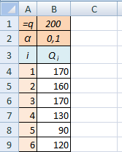

Обратите внимание, сама выборка начинается со строки 4. В строке 1 находится значение *q*, в строке 2 – *α*.

В примере перед *q* стоит =, значит в п.2 задания необходимо проверить среднее значение на равенство: H0: m = q (если >*q*, то проверить H1: m > q; если <*q*, то проверить H1: m < q).

## Указания к выполнению работы

1. Найдем требуемые для расчетов значения с помощью «Анализа данных».

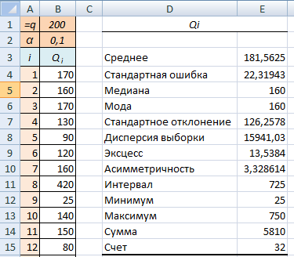

Отчет

Добавьте в отчет скриншот с полученными значениями и вывод по ним.

**Вывод:**

Таким образом, среднее число рассмотренных дел составляет около 181,6 шт. При этом медиана равна 160 шт. Разница между ними довольно существенная. Стандартное отклонение равно 126,26 шт., разброс значительный (больше 60%).

Коэффициент асимметрии больше 0, значит, большая часть значений больше среднего, т.е. чаще случается так, что число рассмотренных дел велико.

Коэффициент эксцесса гораздо больше 0, значит, большая часть значений близко к среднему и лишь одно или несколько далеки от среднего (очень много либо очень мало дел).

1. В примере необходимо проверить гипотезу следующего вида:

H0: m = 200

H1: m ≠ 200

Для этого рассчитаем T-статистику:



и критическое значение t-статистики:

 (при проверке на равенство)

или

 (при проверке на больше/меньше)

|  |  |
| --- | --- |
|  | Для вычисления t-статистики используется функция **СТЬЮДРАСПОБР(α;n-1)**  Обратите внимание, при проверке на равенство в исходной формуле стоит , а в формулу Excel нужно подставлять просто значение α, **без** деления попалам.  Но, если в вашем варианте используется проверка на больше/меньше и в исходной формуле стоит  (без деления пополам), то в формулу Excel нужно вписать СТЬЮДРАСПОБР(α*2;n-1)  Например, если в вашем варианте α = 0,05 и проверка на равенство, то формула будет:  СТЬЮДРАСПОБР(0,05;...)  Если α =0,05 и проверка на больше (m > q), то  СТЬЮДРАСПОБР(0,05*2;...)  или (0,05*2 = 0,1)  СТЬЮДРАСПОБР(0,1;...) |

Затем необходимо сравнить *T* и *tкр*..

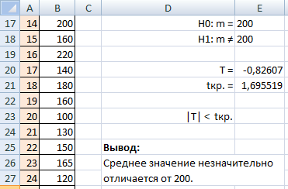

Отчет

Добавьте в отчет результаты проверки статистической гипотезы и вывод о ее сравнении с *q*.

**Вывод**: Таким образом, предположение о том, что среднее число рассмотренных за месяц дел равно 200 шт., подтверждается статистическими данными.

1. Покажем исходные значения на графике.

По горизонтальной оси откладываем номера наблюдений *i*, по вертикальной – наблюдения *Qi*. Удалите с диаграммы лишние надписи, добавьте вертикальные линии сетки.

|  |  |
| --- | --- |
|  | Тип диаграммы – точечная.    Добавление линий сетки: выделить диаграмму, на ленте вкладка «Макет», «Сетка» – Вертикальные линии сетки – Основные линии сетки |

В результате получим график вида:

На данном графике по вертикальной оси откладываются значения, а по горизонтальной – номера наблюдений.

Можно заметить, что большинство значений находится в районе 100-200, и лишь несколько чисел значительно больше (около 400, 750, 350). Есть и одно очень маленькое число (меньше 50). Эти числа, предположительно, и будут случайными выбросами.

Обведите на графике прямоугольной рамкой значения, которые кажутся «нормальными» (без выбросов).

Найдите случайные выбросы в исходной выборке и выделите их красным цветом.

Отчет

Добавьте полученный график в отчет. В выводе напишите, есть ли в выборке случайные выбросы. Если есть, укажите, какие значения, предположительно, являются выбросами.

**Вывод:**

О наличии случайных выбросов косвенно свидетельствует большое значение коэффициента эксцесса (более 10). Положительная асимметрия показывает, что присутствует среди выбросов чаще встречаются выбросы с большими значениями.

По графику можно заметить, что большинство значений находится в районе 100-250 шт. Два значения находятся очень далеко от остальных (420 и 750). Значение 350 тоже заметно больше остальных, а значение 25 – гораздо меньше.

Таким образом, случайными выбросами будем считать: 25, 350, 420, 750.

1. В этом пункте задания нам потребуется удалять значения из выборки, поэтому сделаем ее копию, с которой и будем работать.

В новой копии отсортируйте значения *Q* по возрастанию. В результате значения, которые были отмечены как выбросы в предыдущем задании, окажутся в начале и в конце выборки.

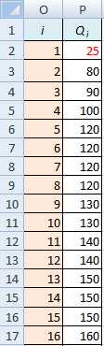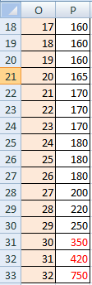

Для расчетов нам понадобятся:

* объем выборки *n*;
* среднее значение *mQ*;
* стандартное отклонение *SQ*.

Причем они должны пересчитываться, когда мы удаляем значение из выборки. Поэтому их лучше рассчитать через формулы, а не через «Анализ данных». Значения должны совпасть с тем, что получилось в п.1.

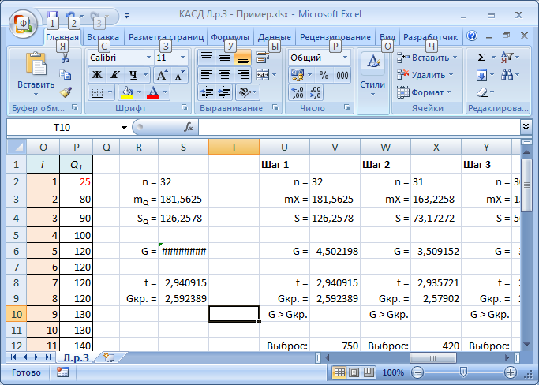

Теперь выполним проверку по тесту Граббса.



Для этого придется добавить столбец с расчетом отклонений от среднего  для каждого значения.

|  |  |
| --- | --- |
|  | Модуль числа вычисляется по формуле ABS(*число*) |

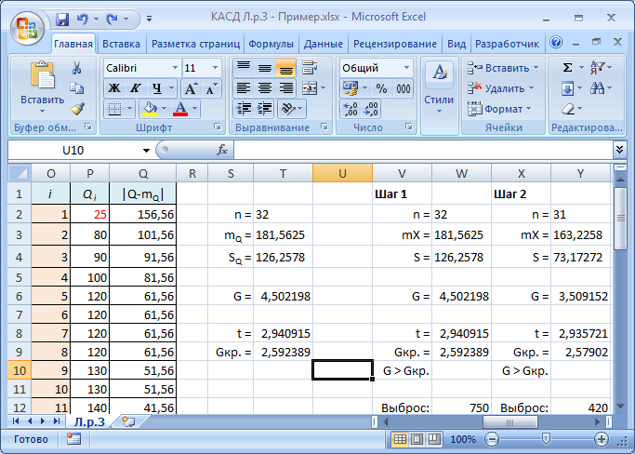

В примере наибольшее отклонение имеет значение 750. Его отклонение равно 568,44.

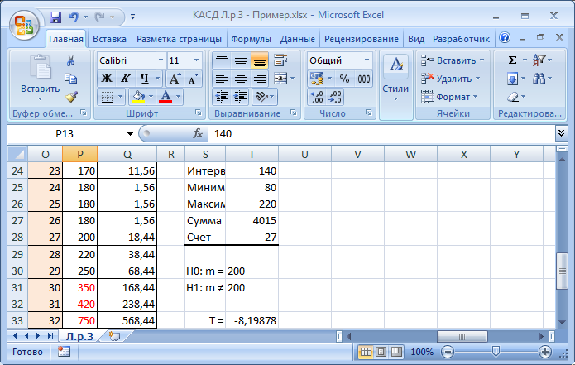

Теперь вычислим значение G по указанной формуле. Необходимо найти максимальное из отклонений от среднего и поделить на стандартное отклонение.

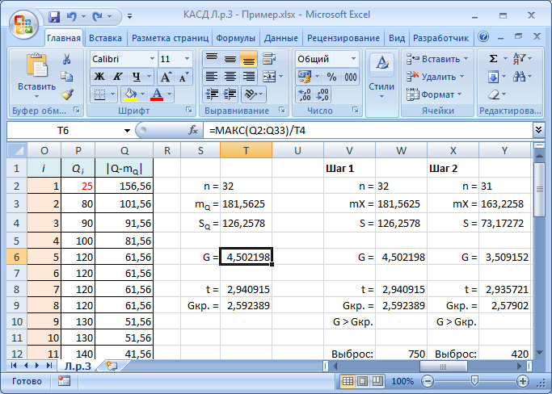

Теперь вычислим критическое значение критерия:



|  |  |
| --- | --- |
|  | Обратите внимание, в формуле стоит . В Excel нужно брать значение вдвое больше, поэтому в СТЬЮДРАСПОБР подставляем .  Чтобы не писать слишком длинную формулу,  посчитаем в отдельной ячейке. |

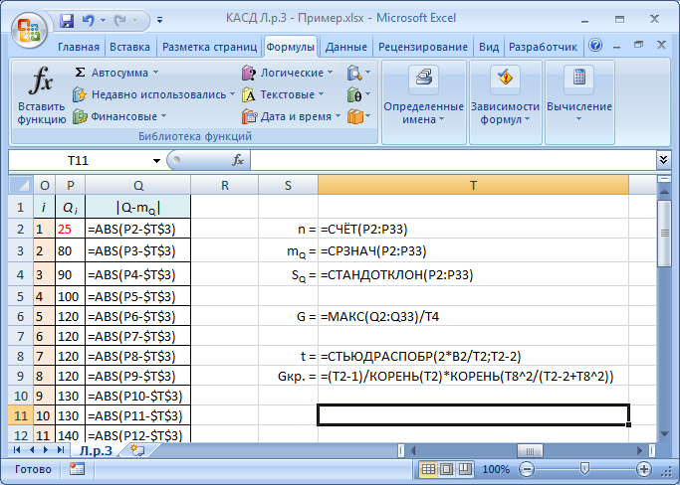

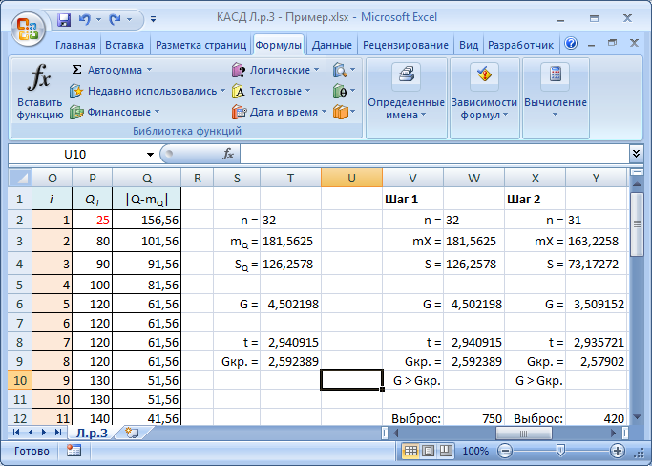

G > Gкр., значит в выборке есть случайный выброс. Это число с максимальным отклонением от среднего (либо первое, либо последнее).

На скриншоте промежуточные значения скрыты.

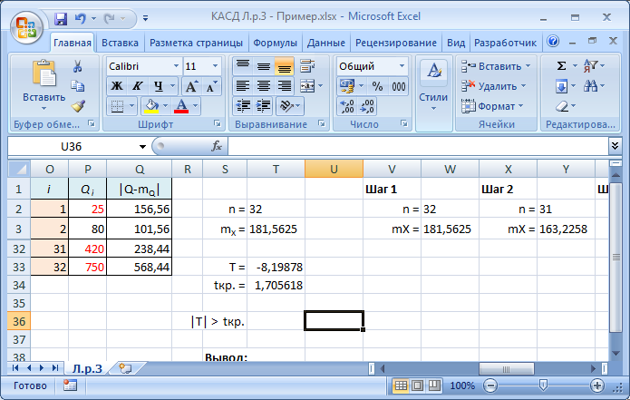

В нашем примере самое маленькое значение *Q*1 = 25 имеет отклонение равное |*Q*1‑ *mQ*| = 156,56, а самое большое значение *Q*32 = 750 – отклонение |*Q*32‑ *mQ*| = 568,44. Следовательно, у 750 отклонение от среднего больше (568,44 >156,56) и именно оно является случайным выбросом.

Когда мы удалим это значение из выборки, все показатели пересчитаются автоматически. Поэтому перед удалением сохраним промежуточные расчеты по текущему шагу, скопировав их на пустое пространство справа от вычислений.

|  |  |
| --- | --- |
|  | Если вы просто скопируете и вставите ячейки, то в результате получите нули или ошибки вместо чисел, потому что Excel копирует формулы и смещает их, как при растягивании.  Чтобы вставить числа, а не формулы, используется «Специальная вставка».  Скопируйте ячейки как обычно, а для вставки либо выберите на ленте Вставить – Вставить значения, либо кликните правой кнопкой по ячейке, куда будете вставлять – «Специальная вставка...», отметьте пункт «Значения и форматы чисел» (тогда вставится не только число, но и его оформление» – ОК. |

Теперь удалим случайный выброс из выборки (совсем удалим).

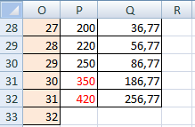

После удаления все формулы пересчитались автоматически, нужно лишь сделать вывод и скопировать полученный результат.

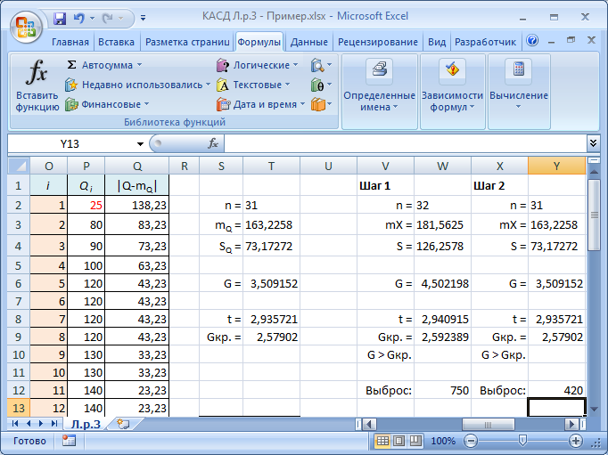

Таким образом, 420 – тоже случайный выброс, его необходимо удалить.

По аналогии проделаем следующие шаги, пока G не станет меньше Gкр.

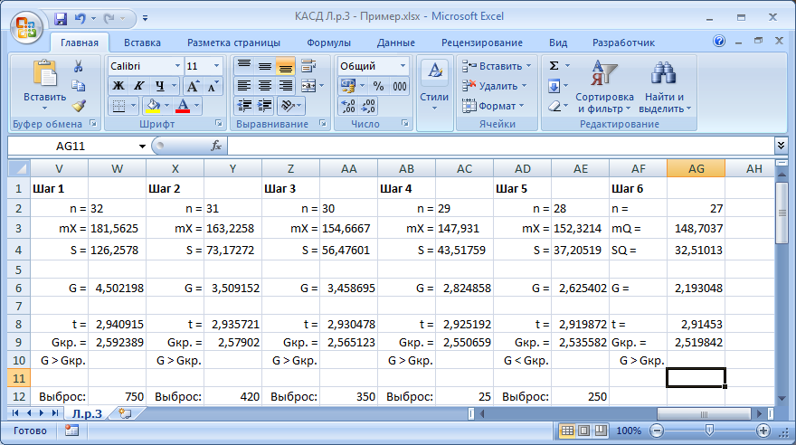

В примере это произошло на 6 шаге, когда в выборке осталось 27 значений и G = 2,19 стало меньше Gкр. = 2,51.

Отчет

Добавьте отчет скриншот проделанных шагов (сделайте несколько скриншотов, если шагов получилось много и на один они не умещаются). Запишите в выводе, какие значения признаны случайными выбросами по результатам теста Граббса. Совпадает ли результат с графическим методом?

**Вывод**: Из выборки были исключены случайные выбросы 750, 420, 350, 25 и 250. При анализе графика не удалось определить, что 250 является случайным выбросом, другие выбросы были определены верно. Очищенная выборка содержит 27 значений из первоначальных 32.

Примечание

Тест Граббса, как и графический анализ, позволяет найти случайные выбросы, но не объясняет, почему они появились – ошибки это, или просто необычная ситуация. Поэтому на практике не всегда нужно удалять случайные выбросы. Все зависит от конкретного случая.

1. После исключения случайных выбросов характеристики выборки изменились, это можно увидеть на предыдущем рисунке (*mQ* уменьшилось с 181,56 до 148,70, а *SQ* с 126,25 до 32,5).

Повторим вычисления из п.1 и 2 для очищенной от выбросов выборки (с удаленными значениями).

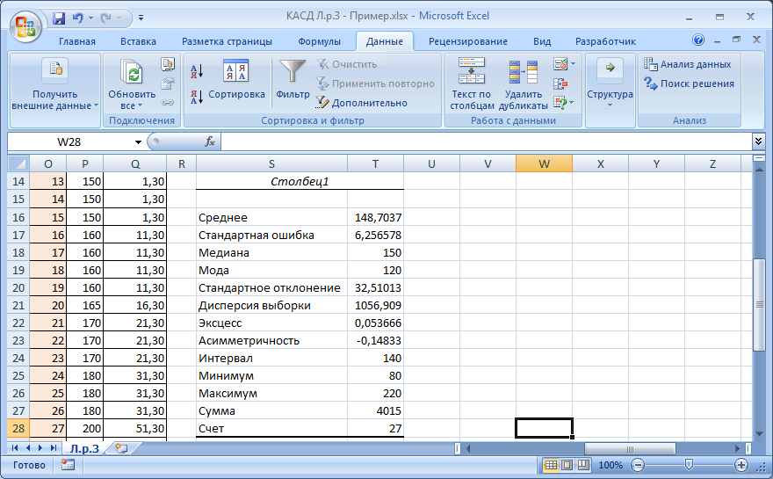

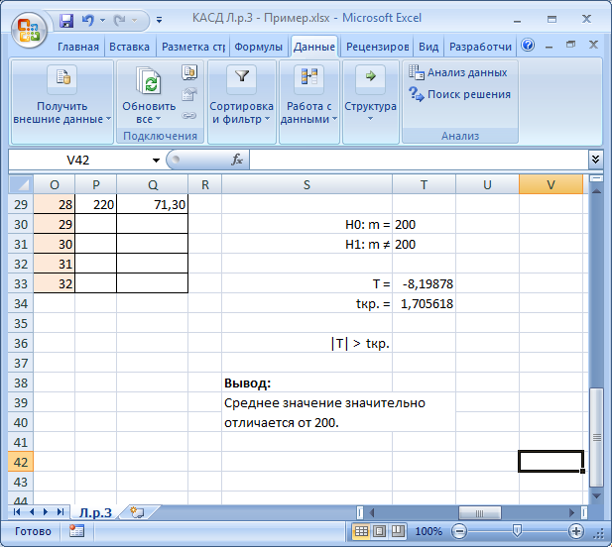

Отчет

Добавьте в отчет скриншоты с проверкой гипотезы о среднем значении после удаления случайных выбросов. В выводе укажите, изменился ли результат.

**Вывод**: Таким образом, для очищенной выборки выводы изменились. Среднее число рассмотренных за месяц дел нельзя считать равным 200 шт. Расчетное среднее значение составляет около 150 шт.

Изменились и значения эксцесса и асимметрии. Теперь они ненамного отличаются от 0, т.е. выборка симметрична, не является остро- или плосковершинной, а близка к нормальной.

Стандартное отклонение уменьшилось до 32,5 (коэффициент вариации равен 21,8%), т.е. разброс значений стал незначительным.